Camping Master: Documentazione Completa
Introduzione
Camping Master è un’applicazione dedita a fornire supporto agli utenti appassionati di campeggio, desideriosi di trovare campeggi in tutto il mondo, tutto in un’unica piattaforma, tutto con pochi click.§
Grazie a Camping Master, l’utente sarà assistito durante la ricerca del campeggio perfetto per lui, con un’interfaccia semplice, ricerca approfondita, mappa dei dintorni del campeggio e consigli di località fantastiche per il campeggio generati da Gemini AI.
Tecnologie
Qui sotto vi è una lista delle tecnologie utilizzate per la realizzazione di questa applicazione:
- Linguaggio C#
- Linguaggio HTML
- Linguaggio Javascript
- Linguaggio CSS
- Libreria ASP .NET Identity
- Framework ASP .NET
- Database SqlLite
- API Campflare

Funzionalità

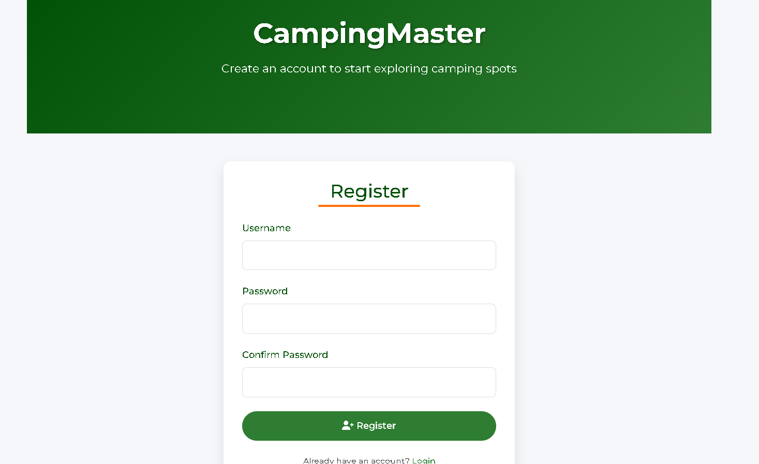
- Registrazione
Questa funzionalità base di Camping Master permette di registrarsi sulla piattaforma, così da essere abilitati alla prenotazione di un posto per il campeggio scelto.
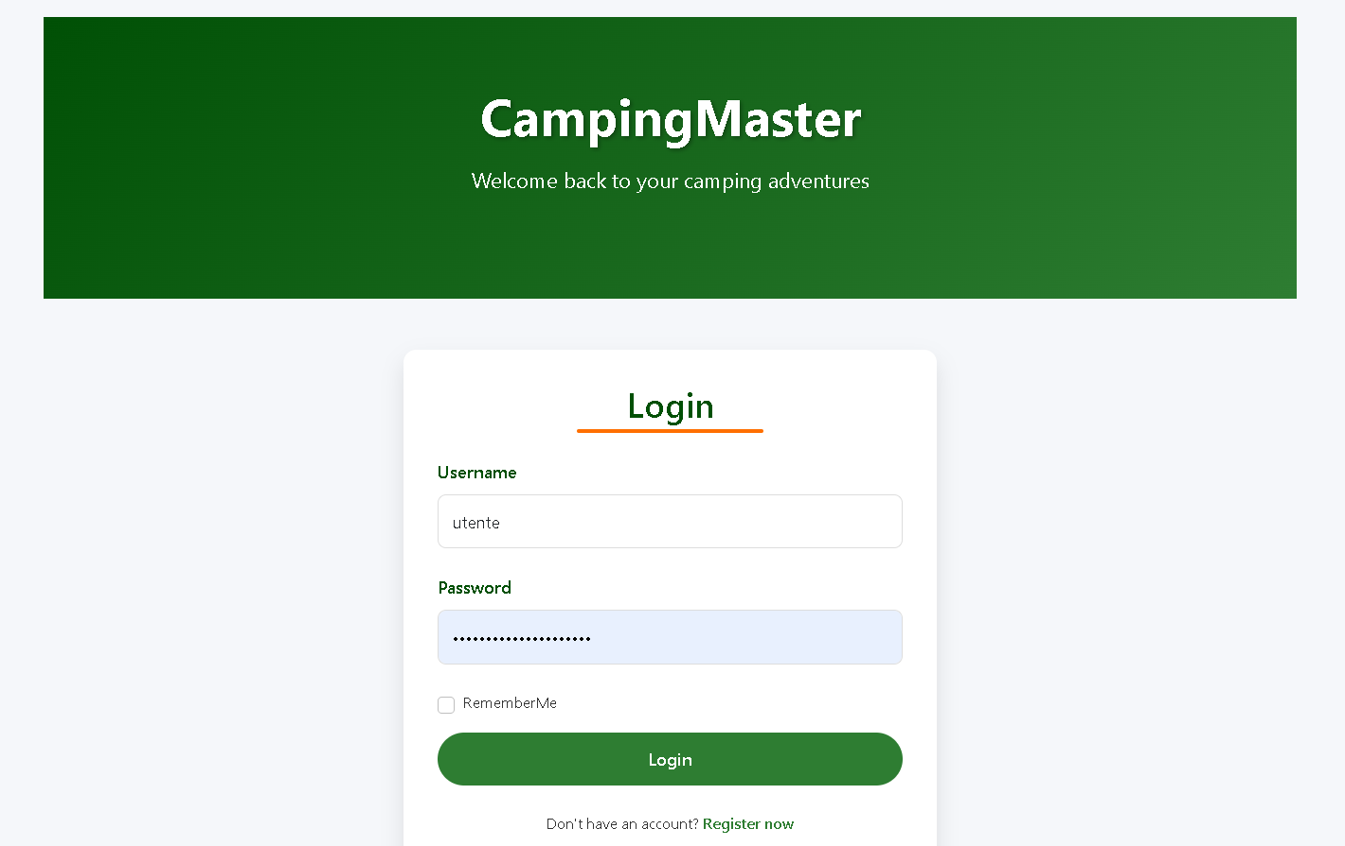
- Login
La funzionalità di accesso permette all’utente di usare le credenziali da lui scelte (nome utente e password) per accedere al servizio di prenotazione, con anche l’opzione “Remember Me”, che permette di salvare in sessione l’utente, in modo da effettuare l’accesso automatico una volta rientrato nella piattaforma.
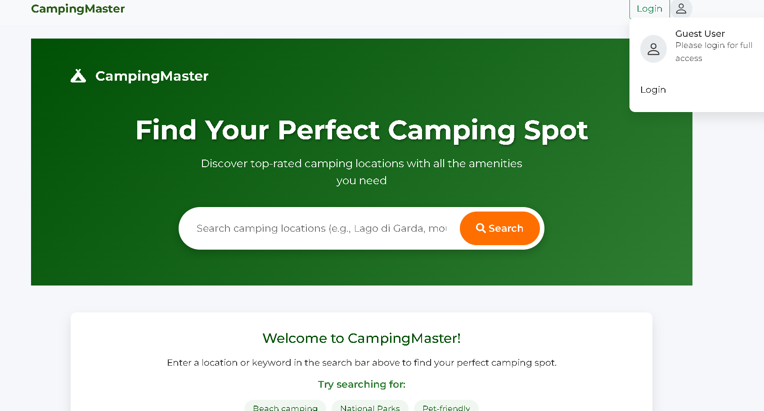
- Home Page
La home page permette all’utente di cercare i campeggi in una località a scelta, in qualsiasi luogo del mondo, e creare delle prenotazione per i campeggi proposti per quella località.
Inoltre, è presente un pulsante per effettuare il login/logout, e una scheda con le informazioni dell’utente, con un link per la pagina del profilo.
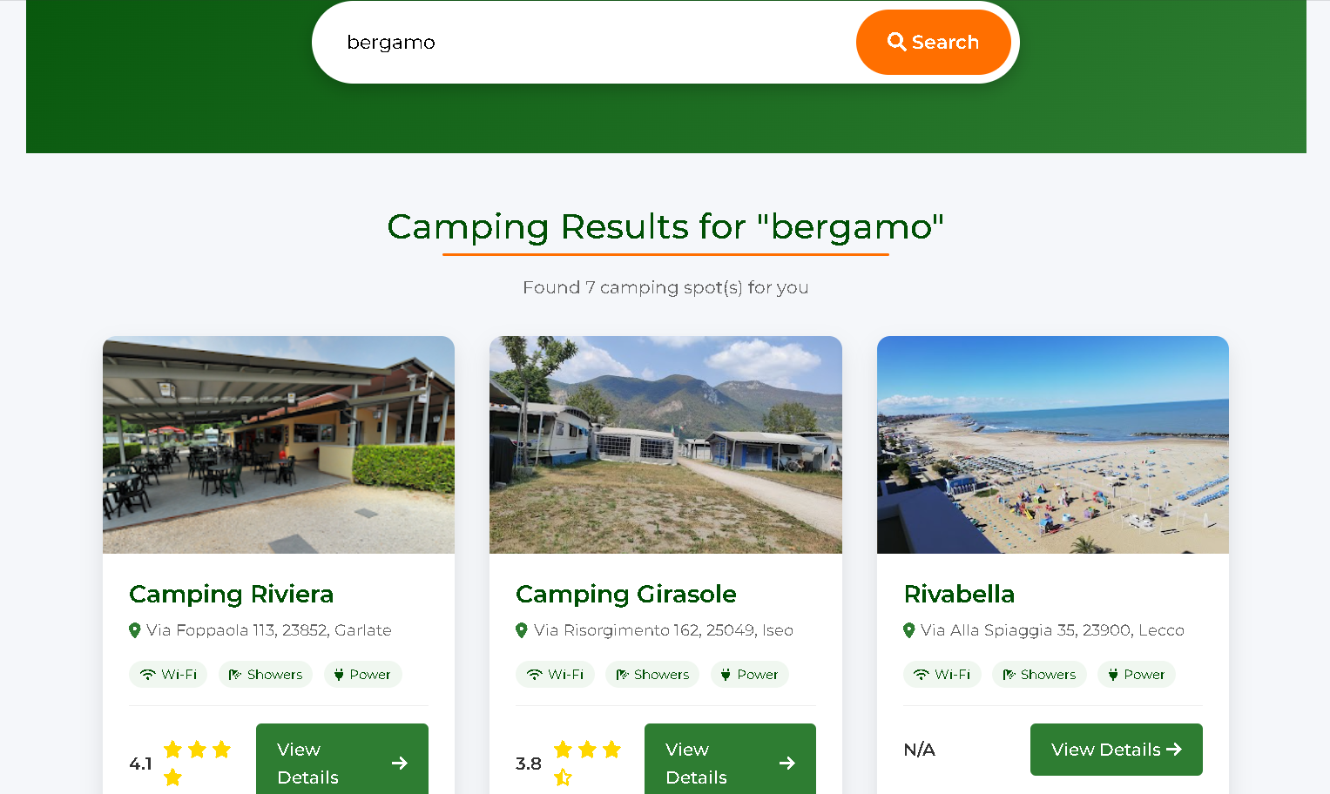
- Results Page
Once searched for a location, the system will list you all the camings in that location, with they basic information, like the name, the address and the ratings. Clicking “View Details”, you will be redirected to th details page of that camping.
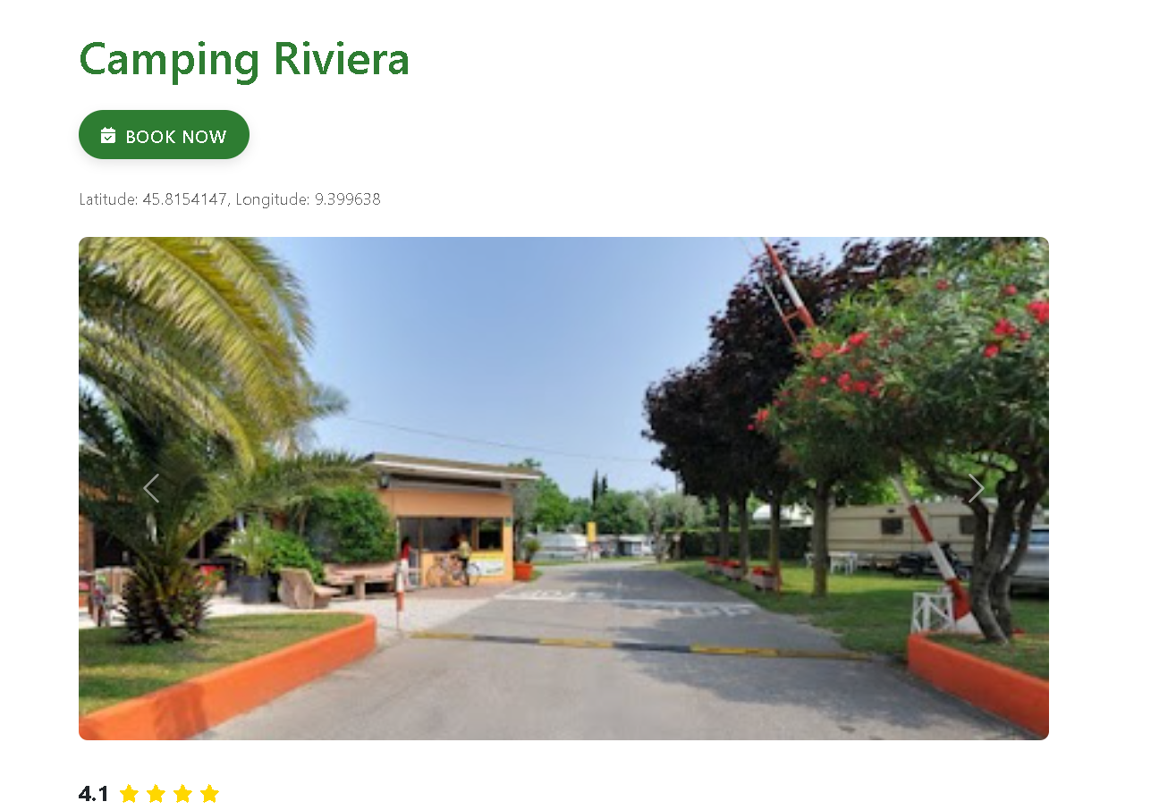
- Details Page
This page will show the details of the chosen camping. There are the name, the coordinates, the reviews, the rating, an interactive map, contact informations (phone number, email, address and camping site), and a button to book that camping
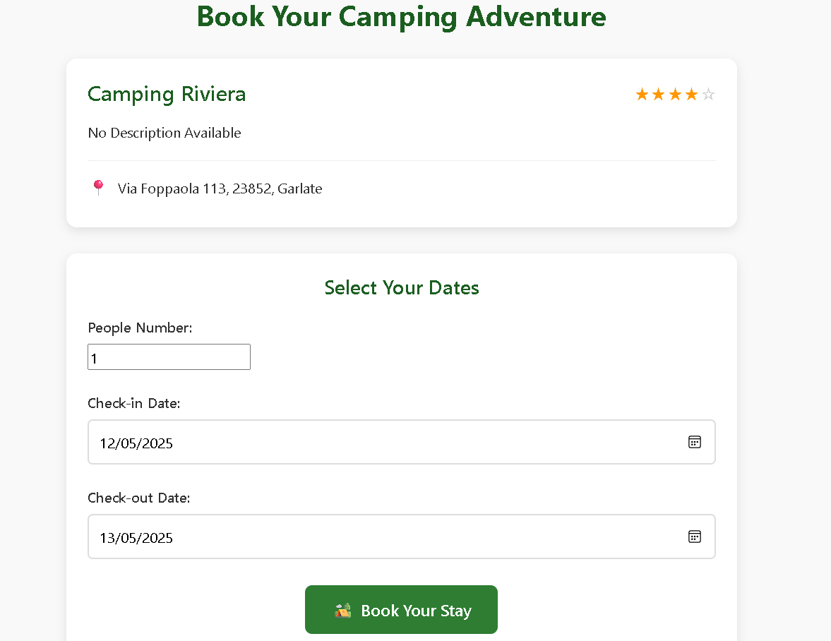
- Book Page
In this page, the user is able to book the camping, inserting the number of people, and the dates
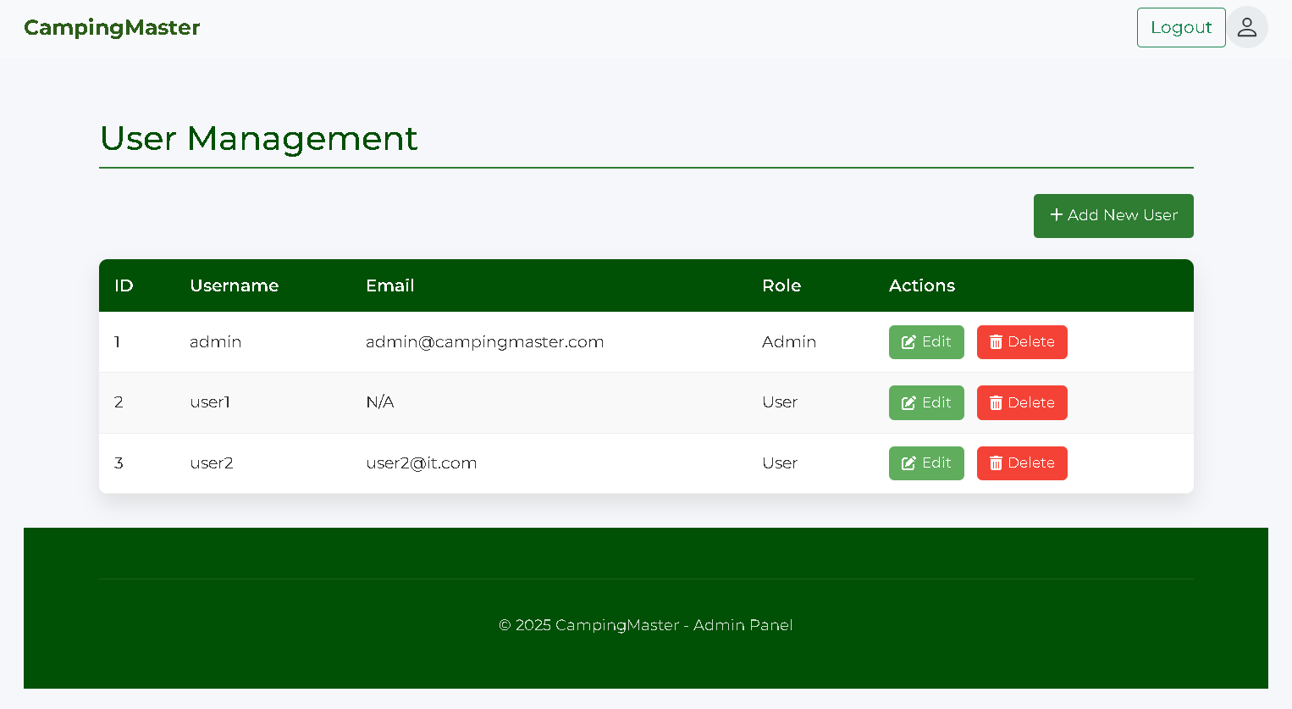
- Admin Page
The platform admin has another home page: a screen where he can delete users, create new ones or edit exsisting ones.
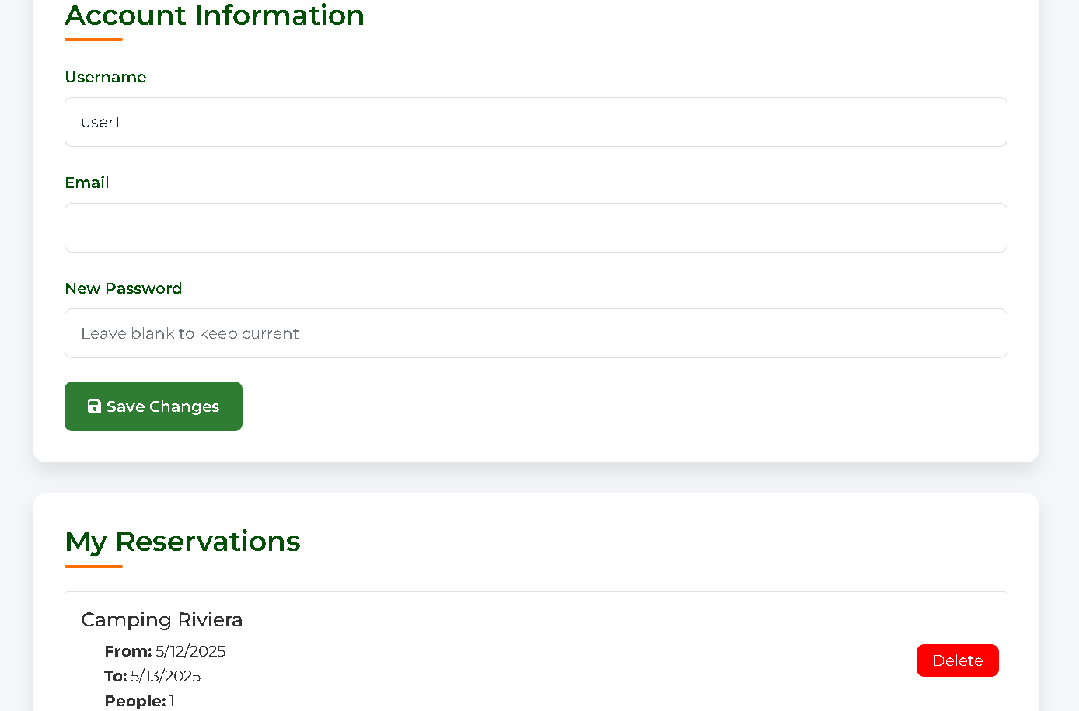
- Profile Page
In this page, the user can edit his information, like the email or the password, and see his reservation. In this page it is possible to delete the reservations via a dedicated “delete” button.

